Защитим будущее,
извлекая уроки из прошлого

УРОКИ, ИЗВЛЕЧЕННЫЕ ИЗ АВАРИИ
Дата происшествия: | 28.01.2017 | 3.3. АО «Газпром газораспределение Черкесск» до окончания работ по диагностированию проводить ежедневный обход поврежденного участка газопровода с учетом 50-ти метровой зоны;  3.4. Провести внеочередную аттестацию заместителя исполнительного директора - главного инженера АО «Газпром газораспределение Черкесск»;  3.5. Провести внеочередную аттестацию работников, занятых эксплуатацией опасных производственных объектов систем газораспределения и газопотребления АО «Газпром газораспределение Черкесск»;  3.6. АО «Газпром газораспределение Черкесск» рассмотреть результаты аварии со всеми техническими службами, участками по недопущению подобных случаев;  3.7. Ответственным за осуществление производственного контроля, при проведении проверок состояния промышленной безопасности опасных производственных объектов проводить выборочно проверку результатов обхода трасс газопроводов по рапортам обходчиков.;  3.8. АО «Газпром газораспределение Черкесск» при эксплуатации наружных газопроводов обеспечить мониторинг грунтовых условий (выявление пучения, просадки, оползней, обрушения, эрозии грунта и иных явлений), которые могут повлиять на безопасность эксплуатации наружных газопроводов;  3.9. АО «Газпром газораспределение Черкесск» установить периодичность обхода трасс подземных газопроводов  с учетом состояния пучения, оползней, обрушения, эрозии грунта, времени года и других факторов;  3.10. Рассмотреть возможность снижения давления  до окончания работ по диагностике поврежденного участка газопровода;  3.11. АО «Газпром газораспределение Черкесск» составить дополнительные планы и графики осмотра и приборного обследования подземных стальных газопроводов  до получения результатов мониторинга грунта и других явлений, которые могут вызвать недопустимые напряжения  в газопроводе.  Извлеченные уроки:  Организация, эксплуатирующая сети газораспределения  и газопотребления, обязана обеспечивать их сохранность  в течение срока эксплуатации, своевременно проводить обход трассы газопровода, проводить обследование и диагностику подземных газопроводов.  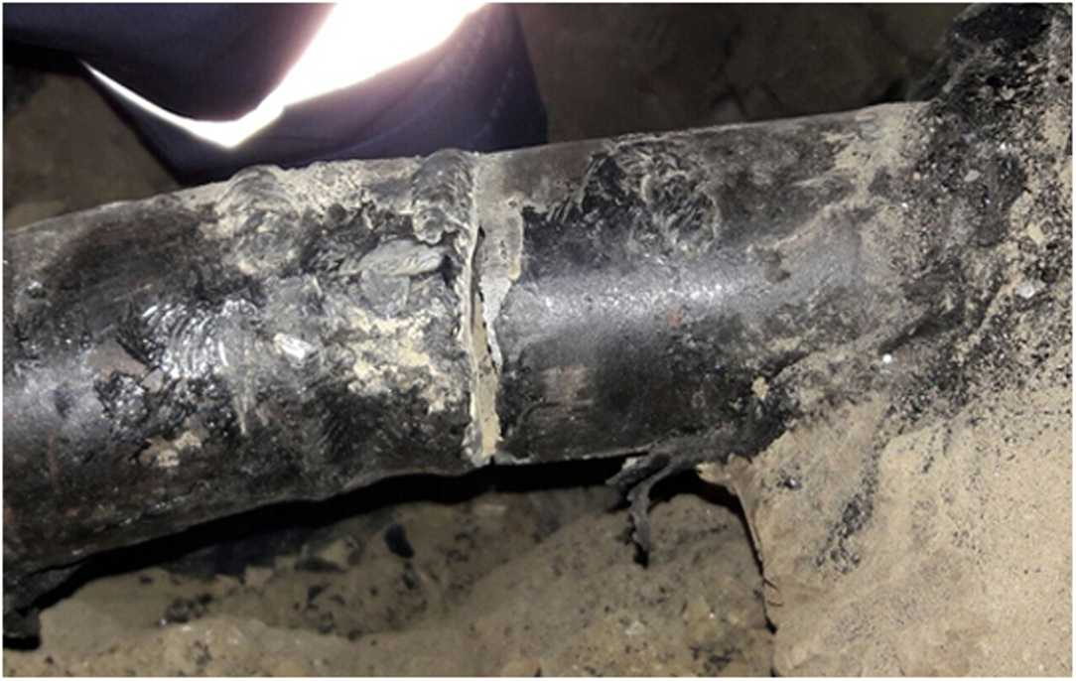
Наименование организации: | АО «Газпром газораспределение Черкесск»
Ведомственная принадлежность: | ПАО «Газпром»
Место аварии: | Подводящий подземный стальной газопровод высокого давления, расположенный в районе жилого дома №11, по ул. Пушкина, аула Жако, Хабезского района, КЧР
Вид аварии: | Разрушение сооружений, выброс опасных веществ, неконтролируемый взрыв.
Краткое описание аварии:
В результате оползневого процесса и расширения земляных масс при воздействии низких температур произошло нарушение целостности подводящего подземного стального газопровода высокого давления II категории (0,6МПа) диаметром 76 мм. к котельной ДК в районе жилого дома №11, по ул. Пушкина, а. Жако, произошла утечка газа, вследствие чего по адресу а. Жако, ул. М. Акова, д. 6, образовалась газовоздушная смесь. Произошел взрыв.

Последствия аварии:
(в т.ч. наличие пострадавших, ущерб)
В результате взрыва газа пострадало имущество третьих лиц.
Экономический ущерб составил 72,82 тыс. руб.

1. Технические причины аварии:
1.1. Нарушение целостности подводящего подземного стального газопровода высокого давления II категории (0,6МПа) диаметром 76 мм, в результате наличия медленно текущего постоянно-переменного оползневого процесса
и расширения земляных масс при воздействии низкой температуры, а так же сезонного промерзания грунта (0,83 м).

2. Организационные причины:
2.1. При эксплуатации наружных газопроводов эксплуатирующая организация не обеспечила мониторинг грунтовых условий (выявление пучения, просадки, оползней, обрушения, эрозии грунта и иных явлений), которые могут повлиять на безопасность эксплуатации наружных газопроводов.
2.2. Периодичность обхода трассы подземного газопровода в а. Жако установлена без учета состояния пучения, оползней, обрушения, эрозии грунта, времени года и других факторов.
2.3. При проверке состояния промышленной безопасности опасных производственных объектов ответственными
за организацию и осуществление производственного контроля не проверялись результаты контрольной проверки, проводимые мастерами служб по результатам обхода наружных газопроводов.

Мероприятия по локализации и устранению причин аварии:
3.1. Провести аварийно-восстановительные работы;
3.2. АО «Газпром газораспределение Черкесск» провести внеочередное диагностирование поврежденного участка газопровода;

